[**Disponibilizar la información de la tabla Projects #17**](https://github.com/quindcode/ope-teamtrack-backend/issues/17)

| **Equipo:** | Tracking Operation |
| --- | --- |
| **Analista de calidad:** | Alejandro Sepulveda Palacio |

* **TEST CASE CPR-42 Si hay un evento en la tabla *employee_events* con fecha de los últimos 30 días, y el valor modificado no coincide con el valor que existe en la tabla *employee*, el worker debe actualizar exitosamente el valor de dicho campo en la tabla employee.**
* **Dado**: que existe un evento en la tabla employee_events
* **Cuando:** el sistema verifica eventos recientes de los últimos 30 días

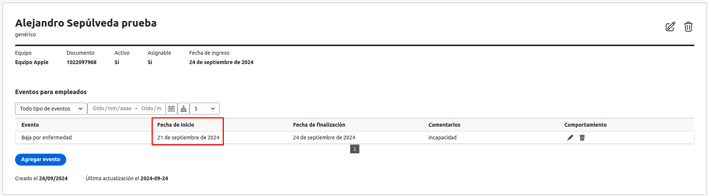

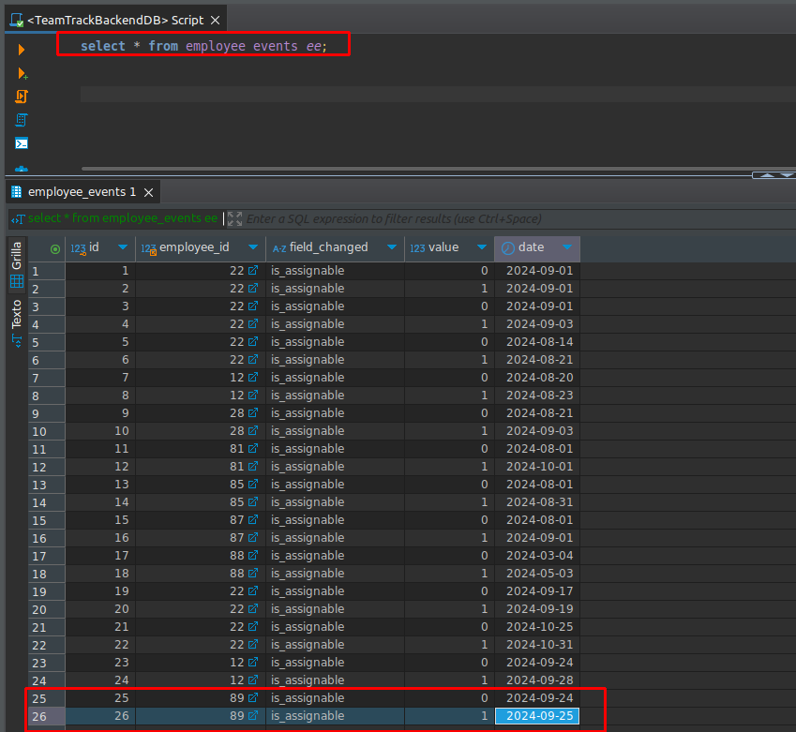

* **Entonces:** el valor del campo en la tabla employee debe ser actualizado.

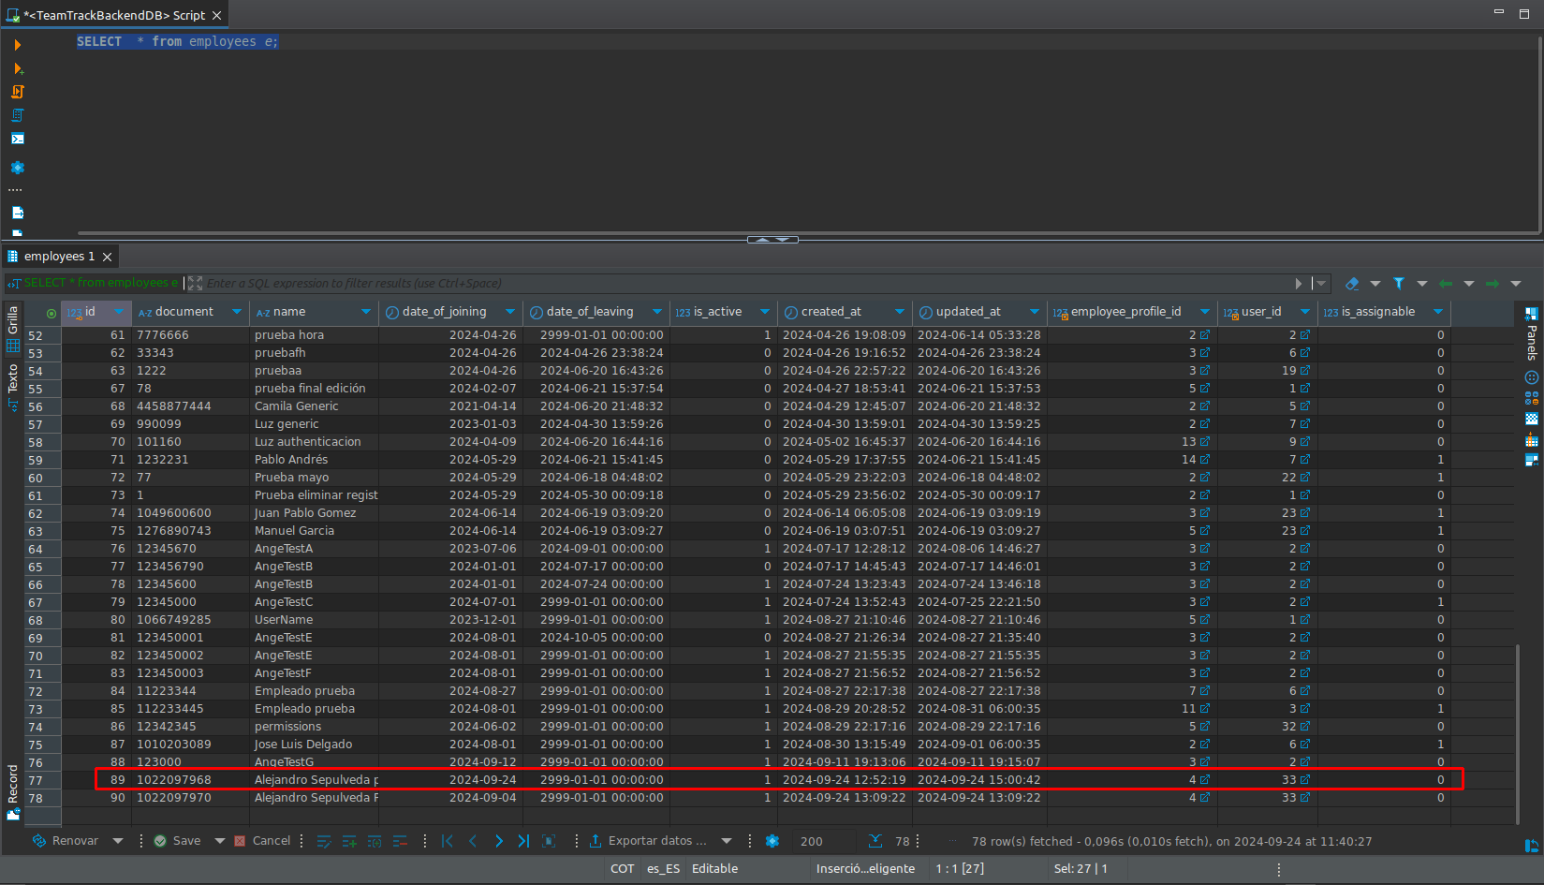

**Caso de prueba: exitoso**